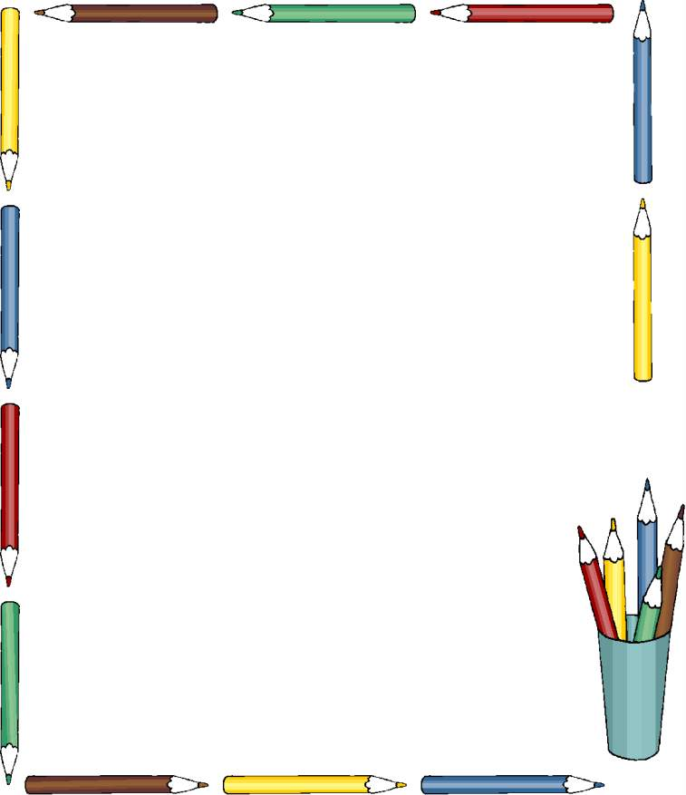
איש

נשים

מקום

עצים

רוחות

רחוב

כביש

יחיד
רבים

מחלה

כיתה
יום

שנים

שעורים

ספר

ענף

יחיד
רבים

שרשים

תרופות

פצע

שיניים

גזעים

עונה

גשמים

יחיד
רבים

אישה

אנשים

מקומות

עץ

מחלות

רוח

רחובות

כבישים

כיתות

ימים

שנה

שעור

ספרים

ענפים

מעינים

סל

חבלים

משלים

גזעים

גדרות

בית

שרש

תרופה

פצעים

שן

עונות

גשם

צד

תמרים

שקיות

כדור

עוגיה

צורות

אדמה

הפסקות

בנים

בת

שחקן

תמונות

מגרשים

קבוצה

חולצות

חתימה

עמוד

חברים

חברה

ארצות

משחק

